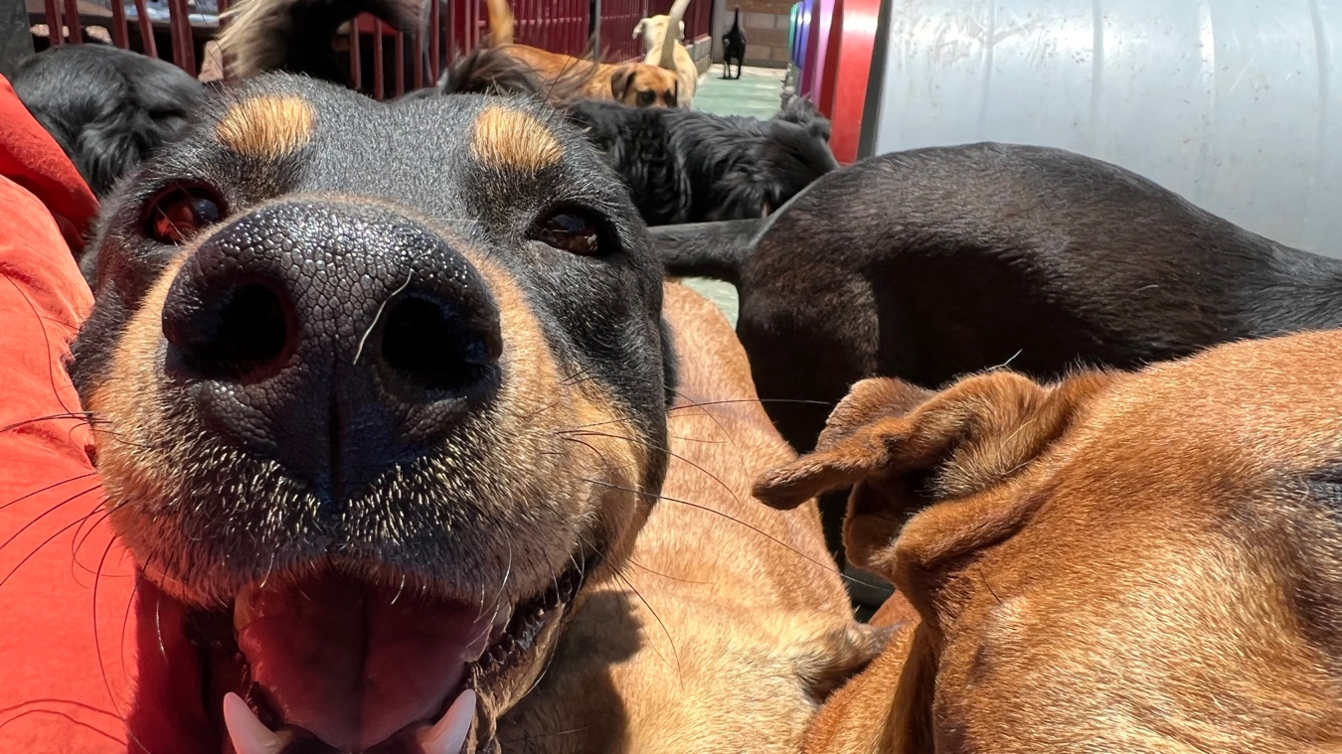
Gracias por decidir adoptar.

El proceso es el siguiente:

1.Los peludos unicamente se entregan a domicilio.

2.Se da copia de INE y copia de comprobante de domicilio (ambos deben de coincidir

3.La copia de INE va con la leyenda de que te comprometes a cumplir con el contrato de adopcion en todas sus clausulas y sin excepcion alguna. (De esa manera tambien garantizas que no se le de mal uso a tu INE)

4.Se pide seguimiento de por vida del perro con fotos, videos y visitas a domicilio.

5.Tienes que comprar collar y placa, la placa va con tu num de telefono y el mio.

6.Se firma una multa por perdida, robo o extravio. Ya que se esa manera garantizamos que no lo vayas a regalar o hechar a la calle. Si en algun momento ya no quieres o ya no puedes tener al perro. Yo te pido me lo regreses.

**Nosotros no pedimos cuota de recuperacion obligatoria por adopcion, creemos firmemente que esto es una venta. Aun asi si tu quieres hecharnos la patita y donar algo nos ayuda mucho que sea comida (croquetas) o art para los peludos del refugio.

Tambien.... TIENES QUE CONTESTAR EL SIG CUESTIONARIO:

Tenemos algunas preguntas para conocerte mejor y saber si eres el candidato ideal para otorgarle una casa a un miembro importante de la manada de Huellitas. Por favor responde el cuestionario a la brevedad.

Responde el cuestionario desde whats o ocupa el documento asigando

-Nivel de escolaridad
R=
-Sexo
R=
-Nombre completo
R=
-A que te dedicas
R=
-Cuál es tu lugar de trabajo
R=
-Celular
R=
-Tel de casa
R=

1. Como te llamas?

2. Cuantos años tienes?

3. De donde eres, delagacion o municipio?

4. Que peque te gustaria adoptar?

5. Porque?

6. Con quien viviria y conviviria aparte de ti?

7. Tienes hijos?

8. Si es así cuantos y de que edades?

9. Como crees que seria la convivencia mas sana entre tus hijos y tu pequeñ@ o con un niñ@?

10. Cuales crees que son los cuidados necesarios para el pequeño?

11. Que te gustaria hacer con el y que caracter te gustaria que tuviera?

12. Donde dormiria?

13. Donde pasaria la mayor parte del dia?

14. ¿Le permitirias estar dentro de casa o solo fuera???

15. Tu trabajas?

16. En que trabajas?

17. Quien se quedaria con el o ella mientras no estas?

18. En tu trabajo viajas mucho?

19. Alguna ves se te a extraviado algun pequeño?

18.Vives en casa o departamento?

** Tu patio es propio????

19.Tu vivienda es propia?

20. Tu casa es duplex?

21.Cuanto tiempo tienes viviendo ahi?

21.Para la adopcion es necesario dar copia de ife y copia de comprobante de domicilio estas dispuesto?

22.Ambos coinciden? De no ser asi porque?

23.Por favor muy importante envia fotos y un video del espacio o los espacios donde estaria este pequeñ@ y que nos lo expliques durante el video (no quiero televisores, ni refrigeradores ni apartos electrodomesticos o electronicos, no es comercial. :D) solo quiero conocer el espacio donde estaran.

24. Anota 3 referencias
1. Debe de ser de tu Medico Veterinario Zootecnista de cabecera.
2. Las otras 2 de personas que te conozcan. Familiares vecinos etc de tu confianza…..
1-
2-
3-

25. Tienes mas mascotas?

26. Si es asi envia tambien una foto.

27.Ya has sufrido la muerte de algun pequeño?

28.Explica brevemente como murio y que significo para ti.

29. Cuales son los gastos que puedes cubrir al mes para cubrir las necesidades de tu pequeño?

30 Acostumbras llevar a tu perro al parque?

31. Si es asi .... cuantas vecea a la semana y cuanto tiempo?

32. Acostumbras llevar a tus perros de vacaciones?

33. Si sales de vacaciones sin tu perro, donde lo dejas?

33. Para concretar la adopcion es necesario me agregues a face. Pls (Huellitas Amor sin Fronteras) y tambien dime como apareces en facebook. (Pon el link de face, Insta, tiktok o cualquier red que manejes)

Mil gracias a la brevedad me pondre en contacto contigo para explicarte el proceso de adopcion mas a fondo y resolver todas tus dudad.

Te vuelvo a explicar a grandes rasgos el proceso de adopcion:

1. La entrega se hace unicamente en tu domicilio donde vivira el perro. Le entrega igual esta condicionada a que el lugar de tu vivienda sea digno y adecuado para el perro.

2. Se firma contrato de adopcion.

3. Se te pide copia de INE y copia de comprobante de domicilio.

4. Se te pide seguimiento del peludo de por vida por medio de fotos, videos y visitas.

Todos los perros sin excepciones se entregan esterilizados.
Todos tus datos seran 100% confidenciales. Revisa mi pagina de Huellitas amor sin fronteras o mi muro Ana Silvia Diaz Flores.

Te daras cuenta de que ya tengo muchos años siendo rescatista y que la confianza, respeto y la honestidad es la base primordial en cualquier relacion.

Asi que de vdd espero que logremos concretar la adopcion.

Mil gracias por confiar en mi y por tomar la mejor decision al adoptar a un pequeño que lo unico que necesita es un espacio donde le den amor, cuidados y sanen todo el sufrimiento que vivieron en las calles.

Mi celular es 55 20 84 93 31 o 55 37 09 50 70 te estare llamando a la brevedad.

